Пензенский государственный университет
Факультет вычислительной техники
Кафедра «Информационно-вычислительные системы»

Сетевое взаимодействие в Java
Отчет о лабораторной работе № 6
По дисциплине «Разработка кроссплатформенных приложений»
Вариант 10

Выполнили: ст-ты гр.23ВОЭ1
Николаев М.С.,
Коженов К.А.
Проверили: Юрова О. В.,
Карамышева Н. С.

2026
1 Цель работы

Научиться создавать клиент-серверные приложения c использованием стандартных классов Java.

2 Формулировка задачи

Модифицировать приложение из предыдущей лабораторной работы, реализовав клиент-серверную архитектуру, обеспечивающую распределенное вычисление определенного интеграла на нескольких вычислительных узлах (клиентах) при этом каждый узел использует несколько нитей, как в предыдущей работе. Сервер не занимается вычислениями, а лишь реализует взаимодействие с пользователем и агрегацию результатов вычислений от клиентов. Нечетные варианты используют протокол UDP, а четные TCP..

3 Ход выполнения лабораторной работы

В рамках выполнения лабораторной работы было доработано ранее созданное приложение для вычисления определённого интеграла функции $tan⁡(x)$. Исходная версия программы выполняла вычисления локально, с использованием многопоточности внутри одного приложения

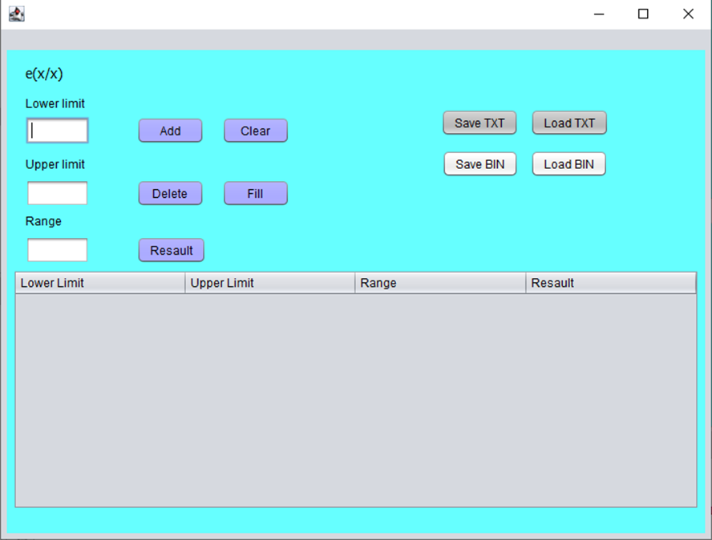
Рисунок 1 – Полное окно интерфейса программы.

4 Листинг программы
Класс ClientHandler — обработчик подключения на сервере
Для каждого подключившегося клиента сервер создаёт отдельный объект ClientHandler, который запускается в собственном потоке (implements Runnable). Он отвечает за чтение входящих сообщений от клиента и отправку задач клиенту.
public class ClientHandler implements Runnable {
private Socket socket;
private ObjectOutputStream out;
private ObjectInputStream in;
private int clientId;
private ContactEditorUI ui;
@Override
public void run() {
while (!socket.isClosed()) {
Message msg = (Message) in.readObject();
if (msg.getType() == Message.Type.PARTIAL_RESULT) {
ui.handleClientResult(msg.getTaskId(),
msg.getResult(),
msg.getTableRow());
}
}
}

public void sendTask(Message msg) {
synchronized (out) {
out.writeObject(msg);
out.flush();
}
}
}
TCP-сервер внутри ContactEditorUI
В класс ContactEditorUI добавлен ServerSocket, который стартует при запуске приложения и принимает входящие подключения клиентов в отдельном потоке.
private void startServer(int port) {
serverSocket = new ServerSocket(port);
isServerRunning = true;

new Thread(() -> {
while (isServerRunning) {
Socket clientSocket = serverSocket.accept();
ClientHandler handler = new ClientHandler(
clientSocket, clients.size() + 1, this);
clients.add(handler);
serverThreadPool.submit(handler);
}
}).start();
}
Распределение задачи между клиентами — distributeToClients()
При выборе сетевого режима вычисления метод distributeToClients() делит интервал [a, b] на равные части между всеми подключёнными клиентами. Важно: границы подотрезков рассчитываются кратно шагу step, чтобы сумма частичных результатов точно совпадала с локальным вычислением вне зависимости от числа клиентов.
private void distributeToClients(double a, double b,
double step, int rowNum) {
int taskId = currentTaskId++;
long totalSteps = (long) Math.ceil((b - a) / step);
long stepsPerClient = totalSteps / clients.size();

taskMap.put(taskId,
new TaskState(rowNum, clients.size()));

for (int i = 0; i < clients.size(); i++) {

double start = a + i * stepsPerClient * step;
double end = (i == clients.size()-1)
? b
: a + (i+1) * stepsPerClient * step;

Message task = new Message(Message.Type.TASK);
task.setTaskId(taskId);
task.setStart(start); task.setEnd(end);
task.setStep(step); task.setTableRow(rowNum);
clients.get(i).sendTask(task);
}
}
Сборка результатов — handleClientResult() и TaskState
Чтобы собрать частичные результаты от всех клиентов, добавлен внутренний класс TaskState и метод handleClientResult(). TaskState хранит текущую накопленную сумму, счётчик полученных ответов и номер строки таблицы.
Когда все клиенты ответили (received == totalParts), итоговая сумма записывается в таблицу UI через SwingUtilities.invokeLater() — это обязательно, так как обновление UI должно происходить в потоке EDT.
private static class TaskState {
double sum = 0;
int received = 0;
int tableRow, totalParts;
TaskState(int tableRow, int totalParts) {
this.tableRow = tableRow;
this.totalParts = totalParts;
}
}

public synchronized void handleClientResult(
int taskId, double result, int tableRow) {
TaskState state = taskMap.get(taskId);
synchronized (state) {
state.sum += result;
state.received++;
}
if (state.received == state.totalParts) {
taskMap.remove(taskId);
SwingUtilities.invokeLater(() -> {

model.setValueAt(state.sum, state.tableRow, 3);
});
}
}
Класс IntegralClient — клиентская сторона
IntegralClient — отдельная программа, которую запускают на машинах-вычислителях. Она подключается к серверу, ждёт задачи типа TASK, вычисляет свой подотрезок методом трапеций и отправляет обратно PARTIAL_RESULT.
public void start() {
while (true) {
Message msg = (Message) in.readObject();
if (msg.getType() == Message.Type.TASK) {
final double s = msg.getStart();
final double e = msg.getEnd();
final double h = msg.getStep();
final int id = msg.getTaskId();
final int row = msg.getTableRow();

threadPool.submit(() -> {
double total = calcDirect(s, e, h);

Message res = new Message(Message.Type.PARTIAL_RESULT);
res.setTaskId(id);
res.setTableRow(row);
res.setResult(total);

synchronized (out) {
out.writeObject(res);
out.flush();
}
});
}
}
}

5 Результаты выполнения программы

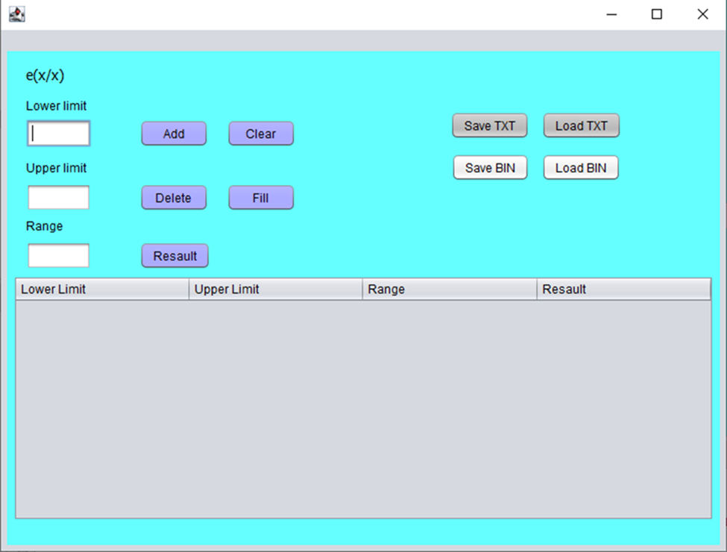
Рисунок 1 – Запуск программы (основное окно).
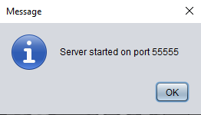
Рисунок 2 – Запуск программы

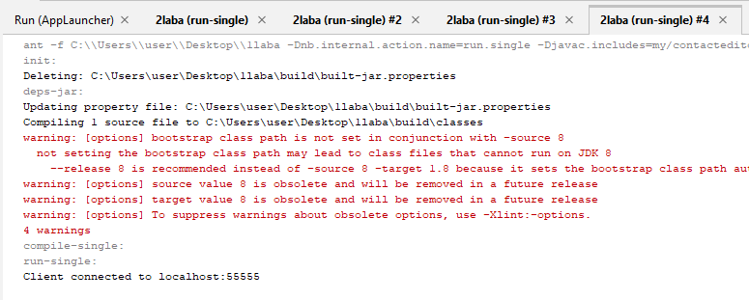
Рисунок 3 – Запуск трех клиентов
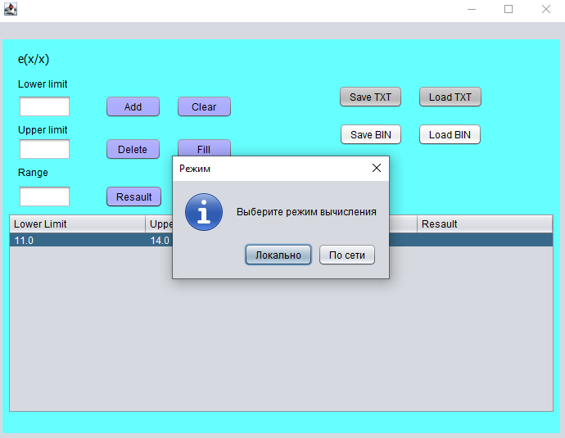
Рисунок 4 – Выбор режима вычисления
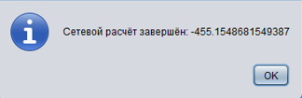
Рисунок 5 – Выполнен сетевой расчет

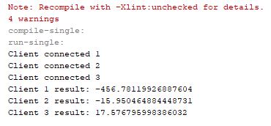
Рисунок 6 – Вычисления клиентов

Вывод

В ходе лабораторной работы была разработана клиент-серверная система для распределённого вычисления определённого интеграла. Реализовано разделение задачи между несколькими клиентами, использующими многопоточность для ускорения вычислений. Сервер выполняет распределение задач и сбор частичных результатов. В результате была получена работающая модель распределённых вычислений с использованием сетевого взаимодействия и параллельной обработки данных.

